SANTO DOMINGO DE GUZMAN, FUNDADOR DE LOS DOMINICOS  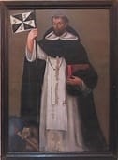 | DESAFIO VIRTUAL – No. 189  Servicio de información  08/08/2025  Prof. Oscar Lobo i Oconitrillo  oscargdolobo1951@gmail.com  Tel. 8549-1995

Santo Domingo de Guzmán, fundador
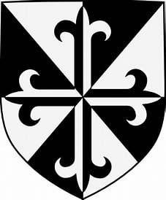
De la noble familia de los Guzmanes de Castilla, Domingo nació el año 1170, en Caleruega, pequeño pueblo de Castilla la Vieja (España). Después de hacer brillantes estudios en la Universidad de Palencia tomó el hábito de canónigo regular de Osma. En su viaje a Roma, al ver los estragos que hacía en Francia la herejía de los albigenses, se quedó para predicar y defender la verdad; con ese mismo fin fundó la Orden de los Predicadores, que tantas lumbreras de ciencia y de santidad había de dar a la Iglesia. Después de haber fundado numerosos conventos, e ilustrado a la Iglesia con sus heroicas virtudes, a la edad de 51 años murió en Bolonia el 6 de agosto de 1221. Trece años después el papa Gregorio IX en 1234 lo proclamó santo.

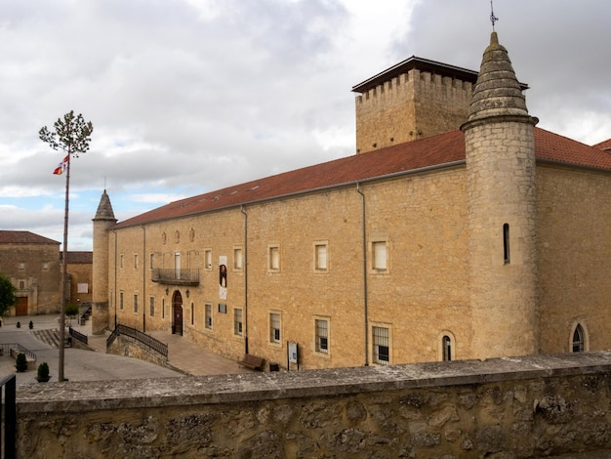
Castillo de Caleruega, donde nació Santo Domingo de Guzmán

Evangelio del día
Lectura del santo evangelio según san Mateo 13, 54-58
En aquel tiempo, Jesús fue a su ciudad y se puso a enseñar en su sinagoga.
La gente decía admirada.
«De dónde saca este esa sabiduría y esos milagros? ¿No es el hijo del carpintero? ¿No es su madre María, y sus hermanos Santiago, José Simón y Judas? ¿No viven aquí todas sus hermanas? Entonces, ¿de dónde saca todo eso?».
Y se escandalizaban a causa de él.
Jesús les dijo: «Solo en su tierra y en su casa desprecian a un profeta».
Y no hizo allí muchos milagros, por su falta de fe.

Para la Orden de Predicadores y la extensa Familia Dominica la solemnidad de Nuestro padre Santo Domingo es muy especial y, por ello, ha de tener una resonancia singular. Gracias a ella, por ejemplo, dominicos y dominicas tenemos la oportunidad de viajar a la cuna de nuestros orígenes.

Este viaje nos brinda la ocasión de realizar un redescubrimiento actualizador de nuestra identidad dominicana: somos hijos e hijas de Santo Domingo y mirar con sinceridad la figura de nuestro padre nos puede devolver, como un espejo, la verdadera imagen de quiénes somos. Por eso, aunque esta celebración sea de toda la Iglesia, dominicos y dominicas debiéremos prepararla y vivirla con especial cuidado.

Santo Domingo fue el hombre apostólico que recibió la gracia de la predicación como distintivo articulador de su seguimiento de Jesús. Predicar, en él, fue el quicio de un estilo de vida cristiana consagrado al servicio de la transmisión íntegra de la Palabra de Dios. Y esto lo hizo en su tiempo.

Es decir, respondiendo a los retos evangelizadores que le tocó vivir: la ausencia de la predicación, reservada exclusivamente a los obispos, el evangelismo desviado de los herejes cátaros y albigenses, el boato de una Iglesia identificada con el sistema feudal, la falta de una buena formación…

Santo Domingo, en aquel horizonte, leyó con inteligencia los signos de su tiempo. La celebración de la solemnidad de nuestro padre ha de ayudarnos a discernir los de nuestro contexto para saber qué y cómo predicar hoy. Todo un reto.

Fray Vito T. Gómez García O.P. - Convento de Santo Tomás (Sevilla)
Soy fraile dominico y me he especializado en teología e historia de la Iglesia. He sido docente en la Facultad de Teología San Vicente Ferrer de Valencia y he impartido cursillos, ejercicios espirituales y conferencias en diferentes países de Latinoamérica, Filipinas e Italia. Durante doce años fuí postulador de las causas de canonización de la Orden de Predicadores. Aunque estoy destinado en el convento de Santo Tomás, Sevilla, actualmente presto servicio en el convento de Santo Domingo, Torrente – Valencia. He nacido en las inmediaciones de los Picos de Europa (León), y siempre me ha gustado subir montañas, especialmente en León y Cataluña.
¡TAN CONTAGIOSO!
Publicado en miércoles 6 agosto 2025 – Boletín de los Oblatos de María Inoculada
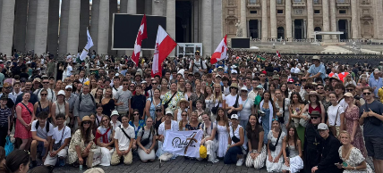

Iba por un trámite… y terminé encontrándome con algo mucho más grande. Jóvenes de todo el mundo, llenos de alegría y fe, transformaron una fila bajo el sol en un momento que te sacudía por dentro. Era imposible no detenerse. Su energía, su esperanza, su forma de vivir por Cristo… me evangelizaron.

Una multitud que me hizo detenerme
Iba rumbo al Vaticano para autenticar una carta. Nada extraordinario. Solo un pendiente más. Pero al llegar a la entrada de la Plaza de San Pedro, vi algo que me hizo frenar en seco. Todo el lugar estaba lleno de jóvenes haciendo fila para entrar a la plaza. Cantaban, oraban, sonreían y esperaban con paciencia bajo el sol romano. No era un caos. Era pura alegría. Y se sentía en el ambiente como algo que se pega.

Fue entonces cuando recordé el trayecto en camión. Había tomado el 46, el que normalmente usamos para llegar al centro histórico porque pasa cerca del Vaticano. Iba a reventar de jóvenes, claramente peregrinos. Llevaban camisetas coloridas, pañuelos, gorras, cada quien representando con orgullo a su país. Algunos traían banderas. Otros cantaban fuerte, no para llamar la atención, sino porque se les salía del corazón. La alegría era tan contagiosa que no podías hacerte el desentendido. Se esparcía rápido. Y me hizo querer detenerme y dejar que me llegara.

El testimonio de los jóvenes
En estos últimos días, la Casa General ha recibido a jóvenes de todo el mundo oblato. Primero fue el Congreso de la Juventud Oblata, y después el encuentro de jóvenes de diferentes países que llegaron a la Ciudad Eterna para el Jubileo de la Juventud. No eran solo visitantes, eran parte de nuestra familia oblata, a quienes acompañamos en misión. Verlos juntos fue algo fuerte. Había tanta vida, tanta alegría, que no quería dejarla pasar. Quería escuchar lo que me decía. Necesitaba dejarme llenar por esa energía.

Una presencia que evangeliza
Al tomar distancia y reflexionar, algo me quedó clarísimo. Estos encuentros han sido, ante todo, un encuentro con Jesús, presente en el corazón de cada joven y en quienes caminan a su lado. Cristo fue uniendo sus corazones, por encima de lo que los pudiera dividir: cultura, idioma o distancia. Su presencia se volvió testimonio, señal viva de fe y esperanza en medio de un mundo lleno de incertidumbre. Fue una energía que puede levantar a cualquiera que esté cansado, solo o desanimado. Me quedé un rato más cerca de la entrada de la Basílica, dejando que su alegría me tocara.

Su presencia me evangelizó de verdad: por su fe, por su esperanza, por su alegría y por el simple hecho de haberlos encontrado. Le pido a san Eugenio, que tanto amó a los jóvenes, que como Oblatos sigamos alimentando esta energía contagiosa, no solo acompañándolos, sino también con nuestra propia vida y testimonio. Que los retos que enfrentan en su camino nunca apaguen esta fuerza. –
Hno. Noel García, OMI –
Secretario General

Kiev: Corte Suprema ordena devolver Iglesia de San Nicolás
Publicado en sábado 26 julio 202,5 Oblatos de María Inmaculada – OMI

Después de años de obstáculos legales y llamados públicos, la Corte Suprema de Ucrania ha confirmado la devolución de la Iglesia de San Nicolás a su comunidad parroquial original. Esta decisión concluye una extensa disputa entre la parroquia católica y el Ministerio de Cultura.

Fallo definitivo a favor de la parroquia
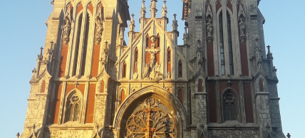
El 17 de julio de 2025, la Corte Suprema rechazó los recursos de casación presentados por el Ministerio de Cultura y la Casa Nacional de Música de Órgano y de Cámara, confirmando así las resoluciones de dos tribunales inferiores emitidas a principios de año. Dichos fallos señalaron que el incumplimiento de un decreto presidencial de 2005, que ordenaba la transferencia del templo a la parroquia, era ilegal. Con este fallo definitivo, el Ministerio está obligado legalmente a completar la transferencia. Si persiste la inacción, podrían aplicarse sanciones penales por desacato.

Una victoria que tomó años
La parroquia de San Nicolás, respaldada por su equipo legal y una amplia red de fieles, recibió la noticia con alivio y agradecimiento. Expresaron públicamente su gratitud a los jueces que participaron en el proceso: Roman Holobutovskyy, Natalia Malysh, Natalia Barannik, Andriy Shcherbak, Anna Buchik, Mykhailo Hrytsiv y Natalia Kovalenko. También reconocieron la labor de las abogadas Olena Donenko y Yulia Franskevych.

«Esto viene del Señor, y es admirable a nuestros ojos» (Sal 118,23), señaló la comunidad, reconociendo que la oración, la constancia y el apoyo público fueron clave para alcanzar este resultado.

Aún falta formalizar la entrega
«Llevamos mucho tiempo esperando este momento, pero esto aún no se termina», comentó el P. Pavlo VYSHKOVSKYI, OMI, párroco de San Nicolás. «Hasta que no vea los papeles firmados, me mantengo con los pies en la tierra… como Tomás». El edificio de la iglesia necesita reparaciones urgentes. Las ventanas rotas desde el invierno siguen sin reponerse y la vegetación ha causado daños en el techo y las paredes. La Casa Nacional de Música había prometido intervenir, pero nunca lo hizo.

Mientras esperan el registro oficial, la parroquia se prepara para asumir la responsabilidad total del templo. Para muchos en Kiev, la recuperación de San Nicolás representa algo más que una victoria legal: es también un signo de renovación para la comunidad católica de la ciudad.

BOLETIN MISIONEROS COMBONIANOS – 08/08/2025 – VIDA MISIONERA

Asamblea Provincial de los Misioneros Combonianos de México

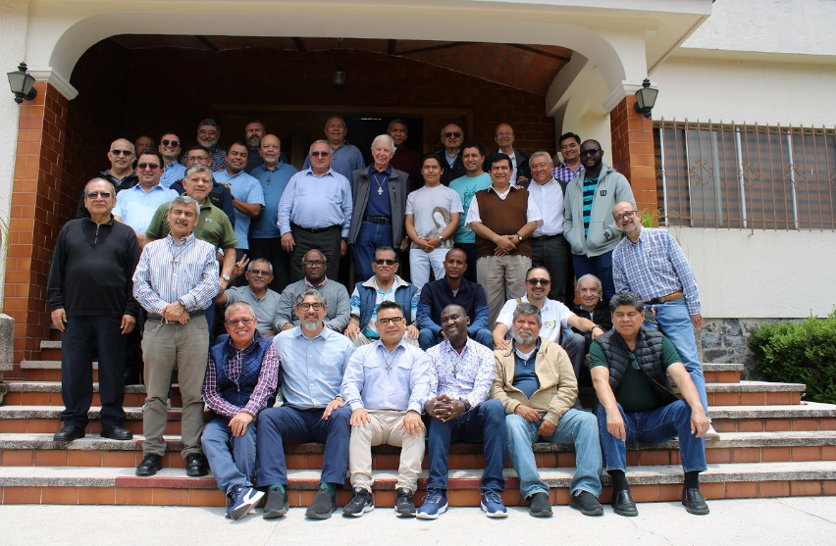
La asamblea provincial de los misioneros combonianos de México se celebró en Xochimilco del 5 al 7 de agosto, precedida por cinco días de ejercicios espirituales. La asamblea ofreció a los participantes la oportunidad de profundizar en los diversos servicios que prestan en el país.

Durante el retiro de cinco días, dirigido por la Hermana María del Socorro Becerra, miembro del Instituto de Hermanas Misioneras Siervas de la Palabra, el enfoque estuvo en el amor y la ternura de Dios a través de su Palabra y su presencia constante, con el Sagrado Corazón de Jesús como punto de referencia.

La asamblea propiamente dicha comenzó la mañana del día 5, con la presentación de un tema de formación continua a cargo de la Dra. Velia Rangel, quien ayudó a los presentes a redefinir el significado de todo aquello que pueda parecer un "fracaso", una pérdida, un momento de debilidad, una crisis o un quebrantamiento moral, un duelo o una muerte, invitándolos a "leer" su propia historia y a mirar esos momentos difíciles con una actitud de esperanza.

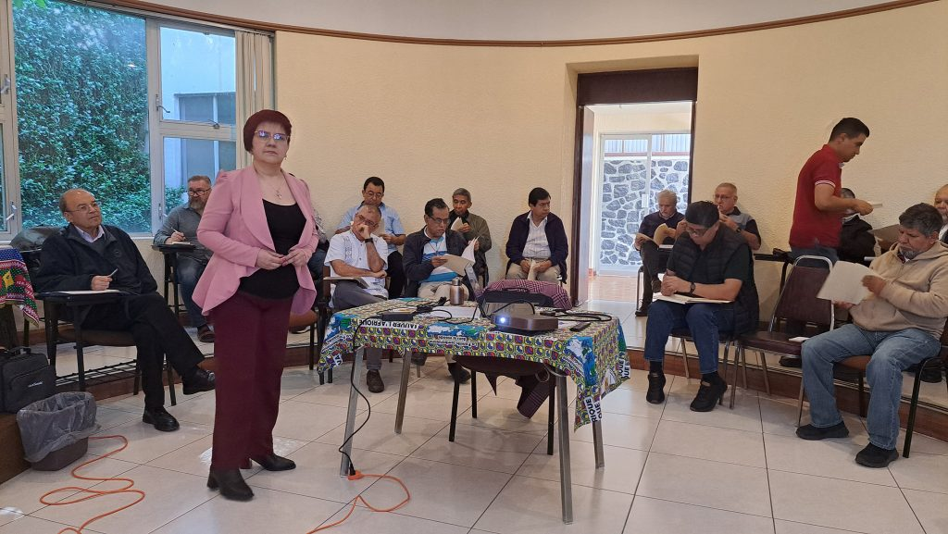
La tarde de ese mismo día y toda la jornada siguiente se dedicaron a observar y analizar las actividades de los diversos sectores (misionalidad, evangelización, formación, etc.), con especial atención al económico. La jornada concluyó con una celebración eucarística presidida por el Reverendísimo Juan María Huerta, nuevo obispo de Xochimilco. El tercer y último día se dedicó a reflexionar sobre las próximas elecciones, ya que el mandato del actual Superior Provincial y su consejo finaliza el 31 de diciembre.

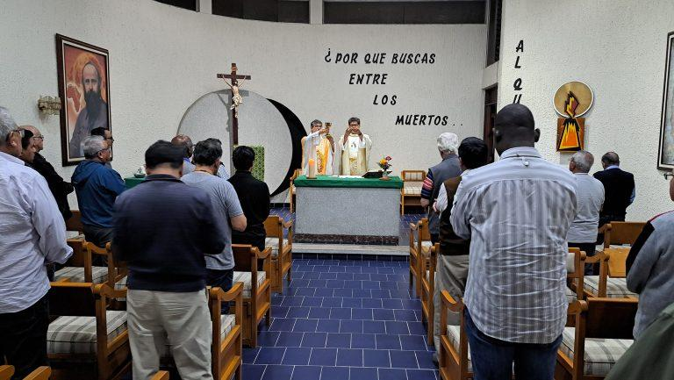

El diálogo fue profundo y sincero, en el que la esperanza, la confianza, la cercanía y la serenidad surgieron como los deseos y sentimientos más profundos del momento. Se espera que estos mismos deseos y sentimientos sean compartidos también por el próximo consejo provincial.
Un final alegre: se han programado celebraciones para cuatro hermanos mexicanos que celebran este año el 25.º aniversario de su ordenación sacerdotal. Se trata de los padres Víctor Alejandro Mejía, Lauro Betancourt, Armando Máximo y Aldo Sierra.

P. Ismael Piñón, mccj
Foto: P. Raúl A. Cervantes, mccj
Misioneros Combonianos

Revista Vida Nueva – PPC – Madrid – Editorial – 08/08/2025

Jubileo de los Jóvenes: el encuentro que transforma

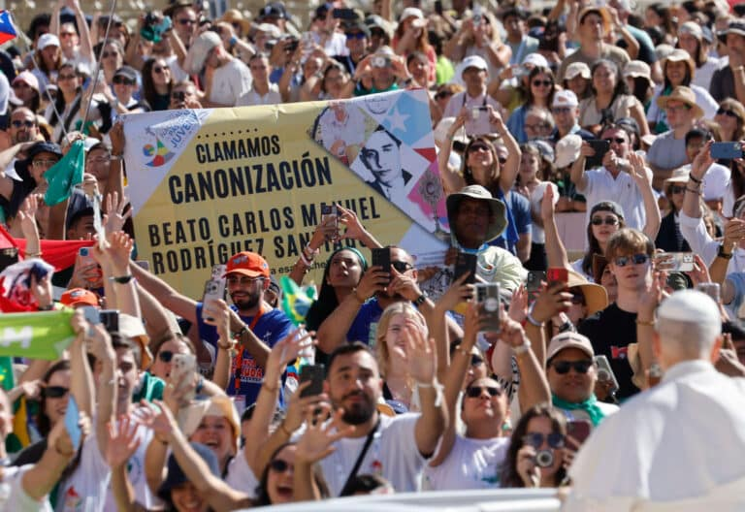
Del 28 de julio al 3 de agosto, Roma ha acogido el acto más multitudinario de los agendados en este Año Santo. El Jubileo de los Jóvenes ha acogido a más de un millón de peregrinos, convirtiéndose en el primer evento multitudinario de León XIV en sus tres primeros meses de pontificado.

Cada vez que la Iglesia cita a la juventud, suele afrontarse desde fuera y desde dentro como un termómetro para calibrar su capacidad de atracción. A la vista está, por la masiva respuesta de los 146 países presentes, que estas iniciativas continúan siendo un apoyo necesario dentro de los procesos pastorales abiertos en diócesis, congregaciones y movimientos.

La puesta de largo del Papa agustino en lo más parecido a una Jornada Mundial de la Juventud ha permitido vislumbrar y constatar algunas de sus intuiciones respecto a las nuevas generaciones de católicos a quienes tenía enfrente. Tanto en la vigilia como en la eucaristía y el ángelus que presidió, León XIV lanzó un mensaje eminentemente cristocéntrico, con la relación cotidiana con Jesús como eje en la vida de todo cristiano y de toda esperanza. “Mantengámonos unidos a Él, permanezcamos en su amistad, siempre, cultivándola con la oración, la adoración, la comunión eucarística, la confesión frecuente, la caridad generosa”, subrayó en la eucaristía de envío.

Justicia, paz y bien común
Sin embargo, frente a la tentación de perderse en una religión descarnada, que se lamenta de este valle de lágrimas, al tiempo que se desvincula y mira para otro lado de los problemas de la humanidad, Robert Prevost quiso recordar cómo la fe exige involucrarse en la defensa de la justicia, la paz y el bien común.

Y no solo porque hiciera un llamamiento a los presentes a no dejarse embaucar por el consumismo o por un uso errado de las nuevas tecnologías. Al hacer presente el calvario que atraviesan los jóvenes de Gaza y de Ucrania, además de otros lugares castigados por la guerra, León XIV instó a sus interlocutores a implicarse en la transformación de su entorno más cercano y lejano: “Mis jóvenes hermanos y hermanas, ustedes son el signo de que un mundo distinto es posible, un mundo de fraternidad y amistad, donde los conflictos se afrontan no con las armas sino con el diálogo”.

Esta vía del encuentro personal con Cristo, que se traduce un compromiso personal y colectivo para hacer realidad las bienaventuranzas, es la que permite lograr ese otro sueño que el Papa formuló en la eucaristía de Tor Vergata: “Aspiren a cosas grandes, a la santidad, allí donde estén. No se conformen con menos”. La Iglesia tampoco se puede conformar con menos en su pastoral con jóvenes de vuelta de este Jubileo.

